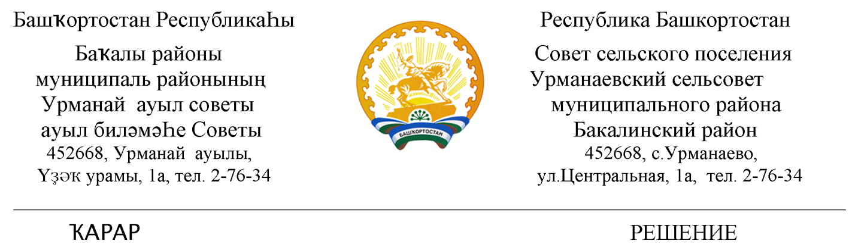

29 октябрь 2019 й. №16 29 октября 2019г.

Об участии Урманаевского сельского поселения в Программе поддержки местных инициатив в Республике Башкортостан в 2020 году

Руководствуясь Постановлением Правительства Республики Башкортостан № 168 от 19 апреля 2017 года и решением рабочей группы по развитию механизмов инициативного бюджетирования в Республике Башкортостан.
Совет сельского поселения Урманаевский сельсовет муниципального района Бакалинский район Республики Башкортостан
РЕШИЛ:
- Принять активное и непосредственное участие в реализации Программы поддержки местных инициатив (далее - ППМИ) на территории сельского поселения Урманаевский сельсовет муниципального района Бакалинский район Республики Башкортостан.
- Поручить главе сельского поселения Урманаевский сельсовет Халисовой З.З. в соответствии со статьей 29 ФЗ № 131 «Об общих организации местного самоуправления в Российской Федерации» и ст. 12 Устава муниципального образования организовать назначение и проведение собрания граждан согласно инициативы населения об участии в Программе поддержки местных инициатив на 2020 год на территории сельского поселения.
- Направить настоящее решение ответственным лицам администрации муниципального района Бакалинский район Республики Башкортостан по реализации ППМИ для сведения.

Глава сельского поселения
Урманаевский сельсовет
муниципального района
Бакалинский район
Республики Башкортостан З.З. Халисова

